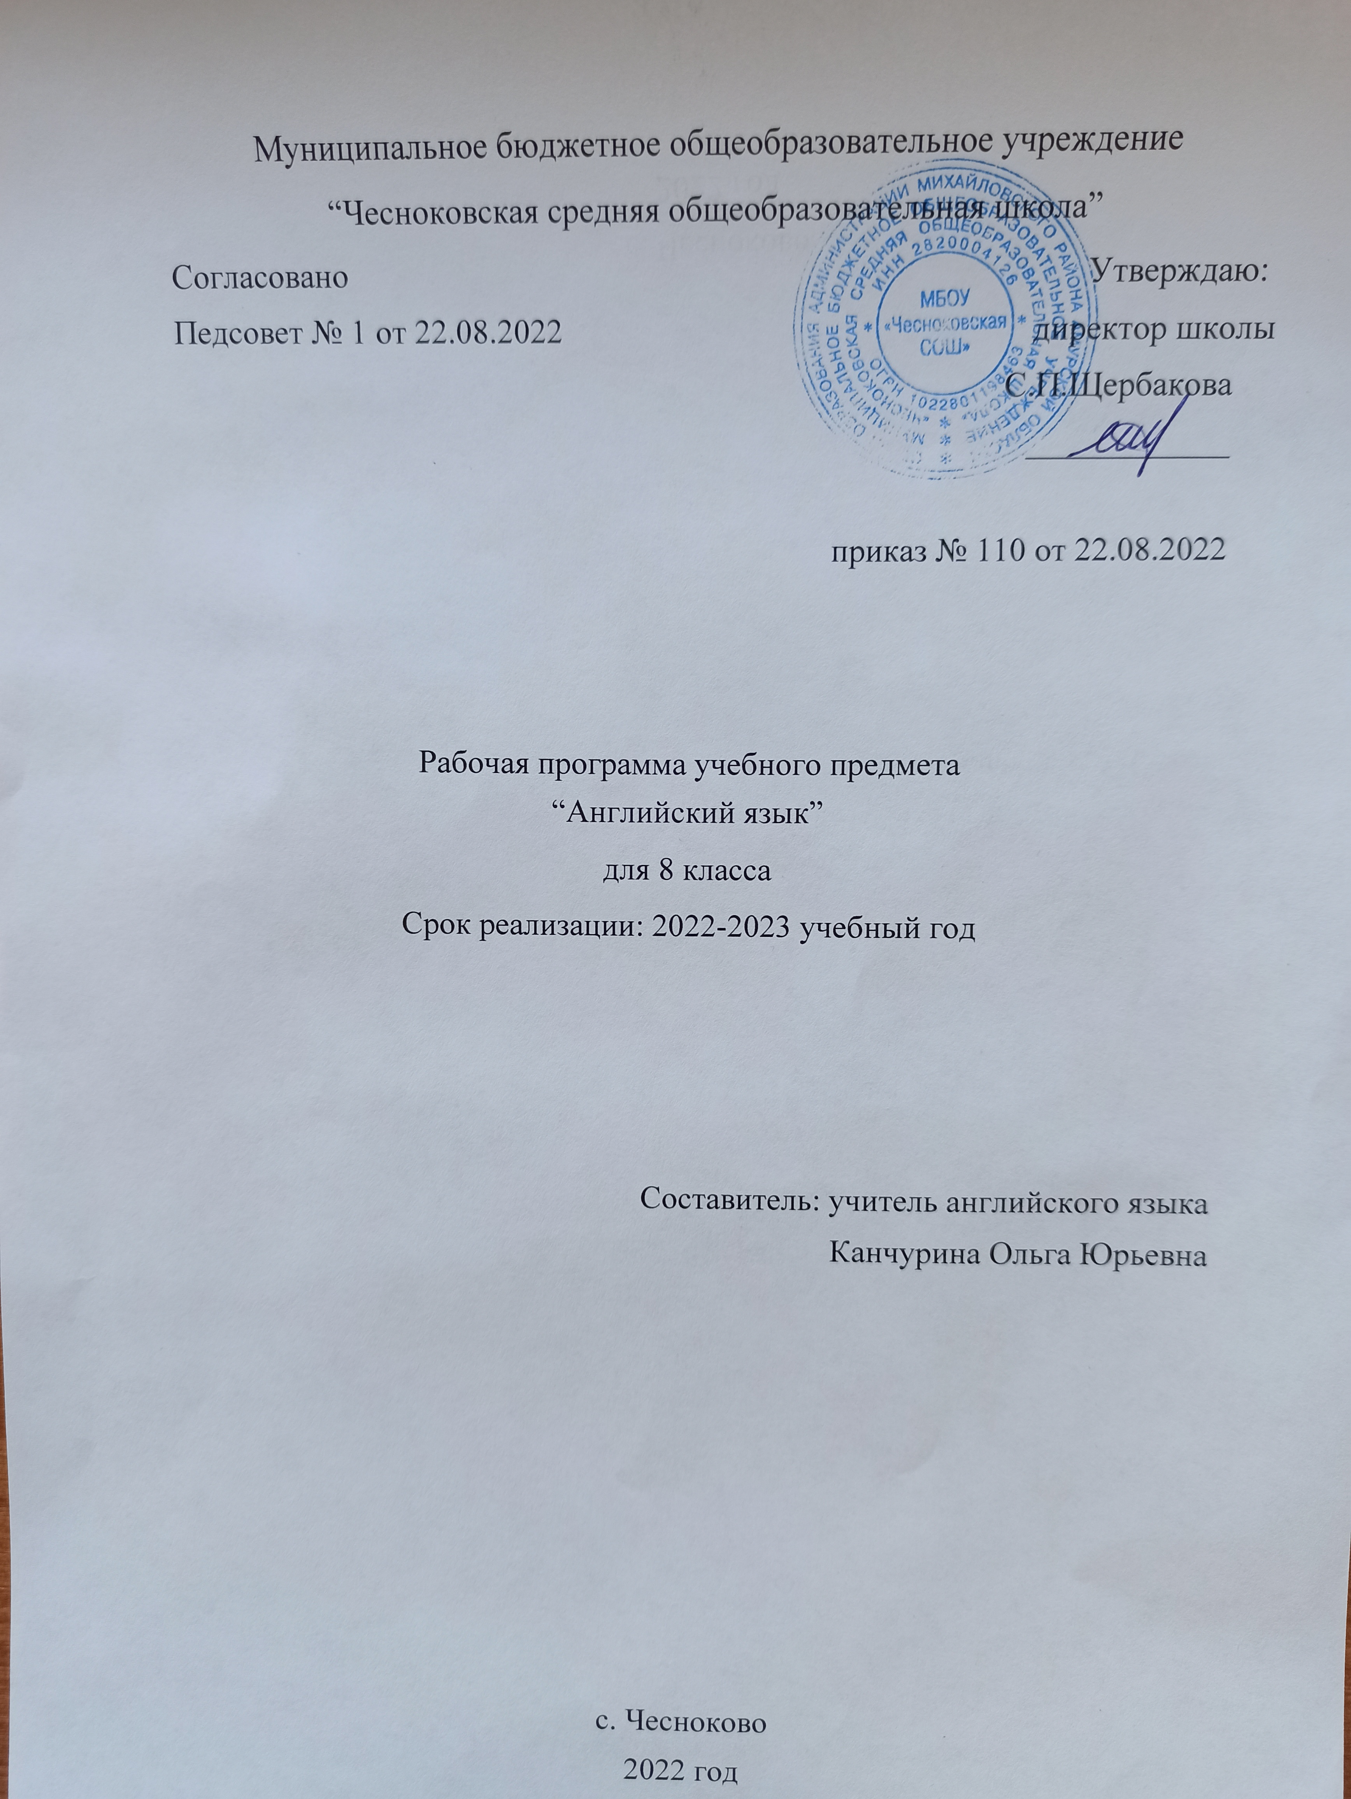
Пояснительная записка

Рабочая программа по английскому языку для 8 класса составлена на основе Федерального государственного образовательного стандарта основного общего образования, авторской программы И. В. Ларионовой «Программы курса «Английский язык» 8-9 классы, учебника Ю.А.Комаровой, И.В.Ларионовой, К. Макбет «Английский язык 8». Москва: «Русское слово», 2016 г.

Цели обучения английскому языку:
Изучения английского языка в 8 классе направлено на достижения следующих целей:
- развитие иноязычной коммуникативной компетенции в совокупности ее составляющих - речевой, языковой, социокультурной, компенсаторной, учебно-познавательной:
- речевая компетенция – развитие коммуникативных умений в четырёх основных видах речевой деятельности (говорении, аудировании, чтении и письме);
- языковая компетенция – овладение новыми языковыми средствами (фонетическими, орфографическими, лексическими, грамматическими) в соответствии с отобранными темами, сферами и ситуациями общения; освоение знаний о языковых явлениях изучаемого языка, разных способах выражения мысли в родном и изучаемом языке;
- социокультурная компетенция – приобщение учащихся к культуре, традициям и реалиям страны/стран изучаемого иностранного языка в рамках тем, сфер и ситуаций общения, отвечающих опыту, интересам, психологическим особенностям учащихся; формирование умения представлять свою страну, ее культуру в условиях иноязычного межкультурного общения;
- компенсаторная компетенция – развитие умений выходить из положения в условиях дефицита языковых средств при получении и передачи иноязычной информации;
- учебно-познавательная компетенция – развитие общих и специальных учебных умений; ознакомление с доступными учащимся способами и приемами самостоятельного изучения языков и культур, в том числе с использованием новых информационных технологий;
- развитие и воспитание у школьников понимания важности изучения иностранного языка в современном мире и потребности пользоваться им как средством общения, познания, самореализации и социальной адаптации; воспитание качеств гражданина и патриота; развитие национального самосознания, стремления к взаимопониманию между людьми разных сообществ, толерантного отношения к проявлениям иной культуры.
Коммуникативная компетенция развивается в соответствии с отобранными для данной ступени обучения темами, проблемами и ситуациями общения в пределах следующих сфер общения: социально-бытовой, учебно-трудовой, социально-культурной.
Предметное содержание программы

- Интересная жизнь. Знаменитости. Нобелевские лауреаты.
- Криминал. Преступления и преступники.
- Деньги, деньги, деньги! Покупки, карманные деньги.
- Экстремальные виды спорта. Досуг и увлечения. Спорт.
- Новые средства общения. Новые средства связи газеты и журналы, средства массовой информации (пресса, телевидение, радио, Интернет).
- Финальная граница. Туризм, космос, транспорт.
Граждане мира. Путешествие по миру. Природа и проблемы экологии. Здоровый образ жизни.
- Права и обязанности.
- Душа и тело
- Межличностные взаимоотношения в семье, с друзьями, в школе; внешность и характеристики человека; досуг и увлечения (спорт, музыка, посещение кино/театра, дискотеки, кафе); молодежная мода.
- Школьное образование, школьная жизнь, изучаемые предметы и отношение к ним; международные школьные обмены; переписка; проблемы выбора профессии и роль иностранного языка.
- Страна и страна/страны изучаемого языка и родная страна, их культурные особенности (национальные праздники, знаменательные даты, традиции, обычаи), достопримечательности, путешествие по странам изучаемого языка и России; выдающиеся люди, их вклад в науку и мировую культуру;

Тематическое планирование

№ п/п | Наименование разделов и тем | Всего часов | Из них |  | Примечание
 |  |  | Контрольные работы | Тесты
 | Повторение | 7
1 | Интересная жизнь | 10 |  | 1
2 | Криминал | 10 | 1
3 | Деньги, деньги, деньги! | 11 |  | 1
4 | Экстремальные виды спорта | 10 | 1
5 | Новые средства общения | 11 |  | 1
6 | Финальная граница | 11 |  | 1
7 | Граждане мира | 10 | 1
8 | Права и обязанности | 11 |  | 1
9 | Душа и тело | 11 | 4
 | Итого | 105 | 7 | 5

Планируемые результаты обучения учащихся

В результате изучения английского языка в 8 классе ученик должен
Знать/понимать:
• основные значения изученных лексических единиц (слов, словосочетаний); основные способы словообразования (аффиксация, словосложение, конверсия);
• особенности структуры простых и сложных предложений изучаемого иностранного языка; интонацию различных коммуникативных типов предложений;
• признаки изученных грамматических явлений (видо-временных форм глаголов, модальных глаголов и их эквивалентов, артиклей, существительных, степеней сравнения прилагательных и наречий, местоимений, числительных, предлогов);
• основные нормы речевого этикета (реплики-клише, наиболее распространенная оценочная лексика), принятые в стране изучаемого языка;
• роль владения иностранными языками в современном мире, особенности образа жизни, быта, культуры стран изучаемого языка (всемирно известные достопримечательности, выдающиеся люди и их вклад в мировую культуру), сходство и различия в традициях своей страны и стран изучаемого языка;
Уметь:
• начинать, вести/поддерживать и заканчивать беседу в стандартных ситуациях общения, соблюдая нормы речевого этикета, при необходимости переспрашивая, уточняя;
• расспрашивать собеседника и отвечать на его вопросы, высказывая свое мнение, просьбу, отвечать на предложение собеседника согласием/отказом, опираясь на изученную тематику и усвоенный лексико-грамматический материал;
• рассказывать о себе, своей семье, друзьях, своих интересах и планах на будущее, сообщать краткие сведения о своем городе/селе, о своей стране и стране изучаемого языка;
• делать краткие сообщения, описывать события/явления (в рамках пройденных тем), передавать основное содержание, основную мысль прочитанного или услышанного, выражать свое отношение к прочитанному/услышанному, давать краткую характеристику персонажей;
• использовать перифраз, синонимичные средства в процессе устного общения.

Календарно – тематическое планирование
№ п/п | Тема урока | Кол часов | Дата
 |  |  | план | факт
Повторение изученного в 7 классе (7 часов)
1 | Вводный урок. Добро пожаловать в Соединенное Королевство! | 1 | 02.09
2 | Повторение изученной лексики в 7 классе. | 1 | 03.09
3 | Повторение грамматики: обороты there is/ are, вопрос. слова. | 1 | 06.09
4 | Повторение грамматики: Present Simple и наречия частоты | 1 | 09.09
5 | Формирование грамматических навыков: Present Continuous | 1 | 10.09
6 | Развитие навыков письма. Местоимения. | 1 | 13.09
7 | Диалоги по теме: описание людей и мест. | 1 | 16.09
Раздел 1. Интересная жизнь ( 10 часов)
8 | Введение новой лексики на тему «Достижения». Ударение. | 1 | 17.09
9 | Прими вызов! Обучение чтению | 1 | 20.09
10 | Формирование межпредметных навыков. История | 1 | 23.09
11 | Грамматика 1: Present Simple и Present Continuous | 1 | 24.09
12 | Обучение аудированию | 1 | 27.09
13 | Лексика по теме «Личные качества». Антонимы | 1 | 30.09
14 | «Нобелевские лауреаты» Формирование устных навыков: приветствие. | 1 | 01.10
15 | Введение и активизация лексики по теме «Достижения». Ударение в предл. | 1 | 04.10
16 | Повторение лексики и грамматики по теме «Интересная жизнь». | 1 | 07.10
17 | Проверочный тест № 1 по теме «Интересная жизнь» | 1 | 08.10
Раздел 2. Криминал по ( 10 часов)
18 | Введение и активизация новой лексики по теме «Криминал». | 1 | 11.10
19 | Грамматика 1:Past Simple. | 1 | 14.10
20 | Обучение чтению | 1 | 15.10
21 | Фразовые глаголы. Аудирование | 1 | 18.10
22 | Чтение. Предупреждение преступления. | 1 | 21.10
23 | Грамматика 2: Past Simple and Past Continuous | 1 | 22.10
24 | Письмо. Доклад о событии | 1 | 25.10
25 | Диалоги: спрашиваем направление. | 1 | 05. 11
26 | Контрольная работа по теме «Криминал». | 1 | 08.11
27 | Обобщающий урок. Повторение лексики и грамматики раздела | 1 | 11.11
Раздел 3. Деньги, деньги, деньги! ( 11 часов)
28 | Введение лексики по теме «Деньги». | 1 | 12.11
29 | Введение страноведческой информации по теме «Деньги в мире». | 1 | 15.11
30 | Формирование навыков чтения: «Одна красная скрепка». | 1 | 18.11
31 | Совершенствование навыков устной речи. Работа с текстом Maths. Budget | 1 | 19.11
32 | Грамматика: сравнительная и превосходная степени. | 1 | 22.11
33 | Грамматика: степени сравнения. | 1 | 25.11
34 | Введение и первичное закрепление слов too и not enough. | 1 | 26.11
35 | Развитие навыков устной речи по теме «Транжира ли вы?» | 1 | 29.11
36 | Формирование грамматических навыков: местоимения some, any, much, many. | 1 | 02.12
37 | Проверочный тест № 2 по теме «Деньги, деньги, деньги!» | 1 | 03.12
38 | Revision 1: аудирование, говорение, чтение | 1 | 06.12
39 | Revision 1: грамматика | 1 | 09.12
Раздел 4. Экстремальные виды спорта ( 10 часов)
40 | Введение новых слов по теме «Экстрим». | 1 | 10.12
41 | Грамматика 1: Present Perfect: отрицательная и вопросительная форма. | 1 | 13.12
42 | Present Perfect | 1 | 16.12
43 | Грамматика 2: прилагательные с окончанием –ed и –ing. | 1 | 17.12
44 | Развитие диалогических навыков. Диалог «Встречаем волонтеров». | 1 | 20.12
45 | Интонация. Ведение блога. | 1 | 23.12
46 | Советы во время несчастных случаев | 1 | 24.12
47 | Монолог по теме «Экстремальные виды спорта». | 1 | 27.12
48 | Повторение лексики и грамматики по разделу «Экстремальные виды спорта». | 1 | 10.01
49 | Контрольная работа по теме «Экстремальный вид спорта». | 1 | 13.01
Раздел 5. Новые средства массовой информации ( 11 часов)
50 | Новая лексика по теме «Новые средства массовой информации». | 1 | 14.01
51 | Совершенствование навыков чтения: текст «Революция рингтонов». | 1 | 17.01
52 | Грамматика. Present Perfect – since, for, just. | 1 | 20.01
53 | «Вебсайты: за и против». | 1 | 21.01
54 | A questionnaire. | 1 | 24.01
55 | Грамматика 2: Present Perfect и Past Simple | 1 | 27.01
56 | Культура сегодня. Журналы. | 1 | 28.01
57 | Writing dossier.Обзор вебсайтов. | 1 | 31.01
58 | Повторение лексики и грамматики раздела. | 1 | 03.02
59 | Проверочный тест № 3 по теме «Новые средства общения». | 1 | 04.02
60 | Совершенствование навыков письма. Проведение работы над ошибками | 1 | 07.02
Раздел 6. Финальная граница ( 11 часов)
61 | Введение новых слов по теме «Космос». | 1 | 10.02
62 | Развитие навыков чтения: текст «Из Испании в открытый космос». | 1 | 11.02
63 | Совершенствование произносительных навыков: звуки [u:], [au], [э], [эu]. Наука. | 1 | 14.02
64 | Введение модальных глаголов: will, must. | 1 | 17.02
65 | Выполнение упражнений на закрепление по теме «Модальные глаголы». | 1 | 18.02
66 | Совершенствование навыков устной речи: выражение to be going to. | 1 | 21.02
67 | Чтение по теме «Антарктика». | 1 | 24.02
68 | Развитие диалогической речи по теме «Планы на будущее». | 1 | 25.02
69 | Выполнение грамматических тестов по теме «Present Perfect». | 1 | 28.02
70 | Введение страноведческой информации «США. Долина мертвых». | 1 | 02.03
71 | Проверочный тест № 4 по теме «Финальная граница». | 1 | 06.03
Раздел 7. Гражданин мира (10 часов)
72 | Введение новой лексики по теме «Мировые войны». | 1 | 09.03
73 | Совершенствование произносительных навыков: окончание –ing. | 1 | 10.03
74 | Грамматика 1: second conditional. | 1 | 13.03
75 | Выполнение лексико-грамматических упражнений по теме «second conditional». | 1 | 16.03
76 | Развитие навыков чтения: текст «Мировая ферма». | 1 | 17.03
77 | Развитие навыков чтения: текст «Изменения в африканской деревне». | 1 | 20.03
78 | Формирование лексических навыков: выражение мнения. | 1 | 03.04
79 | Выполнение ЛГУ по теме «Гражданин мира». Аудирование. | 1 | 06.04
80 | Повторение лексики и грамматики по разделу «Гражданин мира». | 1 | 07.04
81 | Контрольная работа по теме «Гражданин мира». | 1 | 10.04
Раздел 8. Права и обязанности (11 часов)
82 | Лексика по теме «Права человека». | 1 | 13.04
83 | Грамматика 1: глаголы have to, don’t have to. | 1 | 14.04
84 | Развитие навыков монолога по теме «Не понимание родителей». | 1 | 17.04
85 | Совершенствование навыков чтения: текст «Как быть аккуратным». | 1 | 20.04
86 | Формирование навыков диалога «Молодежь и закон». | 1 | 21.04
87 | Грамматика 1: модальные глаголы can, could, be allowed. | 1 | 24.04
88 | Выполнение грамматических упражнений по теме  «Модальные глаголы». | 1 | 25.04
89 | Грамматика 2: структуры I agree, neither do I. | 1 | 27.04
90 | Выполнение ЛГУ по теме «Права и обязанности». | 1 | 28.04
91 | Повторение лексики и грамматики раздела. | 1 | 04.05
92 | Проверочный тест № 8 по теме «Права и обязанности» | 1 | 05.05
Раздел 9. Душа и тело (11 часов)
93 | Введение новой лексики по теме «Тело и душа». | 1 | 08.05
94 | Активизация и первичное закрепление лексики по теме «Жестокость подростков» | 1 | 11.05
95 | Развитие навыков чтения по теме «Жестокость подростков». | 1 | 12.05
96 | Грамматика 1. The Passive: Present Simple. | 1 | 15.05
97 | Грамматика «Суффиксы прилагательных». | 1 | 15.05
98 | Грамматика 2. The Passive: Past Simple. | 1 | 18.05
99 | Развитие навыков письма: выполнение ЛГУ. | 1 | 19.05
100 | Формирование монологических навыков по теме «Душа и тело». | 1 | 22.05
101 | Итоговая контрольная работа. | 1 | 25.05
102 | Введение страноведческой информации: Парк Фандеберд. | 1 | 26.05
103 | Проектная работа | 1 | 29.05
104 | Систематизация и обобщение изученного материала. | 1
105 | Урок- викторина | 1

